Handlungsanleitung

Kollaboratives Arbeiten – Worin liegt der Mehrwert der gemeinsamen Texterstellung?
Digitale Werkzeuge bieten viele Möglichkeiten, um zusammen zu arbeiten, beispielsweise Themen zu sammeln, Ideen zu entwickeln oder gemeinsam an einem Text zu schreiben. Mit diesen Möglichkeiten gehen auch Veränderungen und Neuerungen in der Zusammenarbeit einher. Der folgende Text beschäftigt sich mit der Frage, worin der Mehrwert der gemeinsamen Texterstellung und der kollaborativen Arbeit mit Hilfe digitaler Werkzeuge liegt.
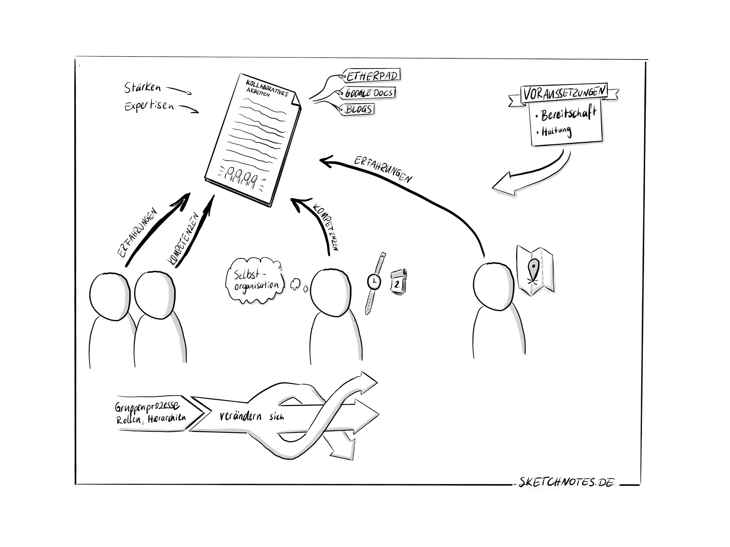
Sketchnote zur gemeinsamen Texterstellung (Bild: Ralf Appelt, CC BY SA 3.0)
Unabhängigkeit von Zeit und Ort
Digitale Werkzeuge ermöglichen zeitgleiches und zeitversetztes Arbeiten. Auch der Ort, an dem die Zusammenarbeit stattfindet, ist nicht an einen festen physischen Ort gebunden. Je nachdem wie die Arbeitsumstände der Gruppe und der Einzelnen sind, können die Arbeitsvorgänge zeitgleich, zeitversetzt, an einem gemeinsamen Ort oder an unterschiedlichen Orten stattfinden.
Neue Arbeitsteilung
Kollaboratives Arbeiten stellt eine intensive Form der Kooperation dar und bringt Veränderungen in Arbeitsabläufen mit sich. Prozesse, in denen gemeinsam etwas erstellt wird, setzen voraus, dass die Arbeit unter den Beteiligten aufgeteilt wird: Nicht eine/einer macht die Arbeit, sondern mehrere Personen erstellen gemeinsam etwas.
Die einzelne Person entscheidet, wann sie/er sich in den Arbeitsprozess einbringt und wie er/sie die Arbeit ausgestalten will. Für den Einzelnen bedeutet das auch, an der Selbstorganisation zu arbeiten und stets die Gruppe im Blick zu behalten.
Gleichzeitig steigt damit die Motivation und die Bereitschaft als Gruppe zusammenzuarbeiten und als Einzelner mitzuwirken, wenn jede/jeder einen konkreten, eigenen Beitrag zum gemeinsamen Produkt betragen und so seine Stärken und Expertisen einbringen kann. Der Grad der Teilhabe ist bei einer gemeinsamen Erstellung recht hoch. Damit steigt die Identifikation mit dem Produkt und dem Prozess.
Veränderte Gruppenprozesse und Gemeinschaftsgefühl
Für die gesamte Gruppe bedeutet die gemeinsame Arbeit an einem Produkt, Bereiche, Textteile und Rollen untereinander aufzuteilen und Absprachen, Regeln, Fristen, Zuständigkeiten und Aufgabenbereiche zu klären. Der Koordinationsaufwand kann bei der gemeinsamen Erstellung mitunter recht hoch sein.
In der Arbeit miteinander entsteht ein gemeinsamer Lernraum und ein Gemeinschaftsgefühl entwickelt sich. Jede/jeder nimmt etwas für sich mit und gibt gleichzeitig etwas von sich und seinen Kenntnissen hinein. Die Teilnehmenden nehmen sich als Gemeinschaft wahr, die zusammen etwas erarbeitet und in der das Lernen voneinander möglich ist.

Veränderung der Rollen & Hierarchien
Mit den veränderten Gruppenprozessen gehen auch Veränderungen der Rollen und Hierarchien einher. Die Rollen von Lehrenden und Lernenden werden aufgebrochen: Jede/jeder bringt sich und seine Kenntnisse ein und kann im Laufe der gemeinsamen Arbeit neue Kenntnisse erwerben. Der/die Lehrende nimmt nun die Rolle der Moderation an, die den Überblick über alle Aufgaben und Arbeitsschritte erhält und die innerhalb der Gruppe Meinungen moderiert.
Die Hierarchien in den Arbeitsstrukturen verschieben sich, denn Inhalte und Ziele werden mit allen Beteiligten ausgehandelt und die Aufgaben orientieren sich vorrangig an individuellen Fähigkeiten und Interessen. Das Credo ist: Alle tragen mit ihren jeweiligen Erfahrungen und Kompetenzen zur Lösung einer Gesamtaufgabe bei.
Seine eigenen Aufgaben, orientiert an den eigenen Ressourcen, selbst auszuwählen, kann sich positiv auf die persönliche Motivation auswirken und zur Steigerung der Identifikation mit dem Prozess und Produkt führen.
Konkrete Einsatzbereiche
Im Wissensbaustein Kollaboratives Schreiben werden verschiedene Einsatzbereiche angesprochen. Konkrete digitale Werkzeuge, die sich eignen, um gemeinsam einen Text zu produzieren, sind beispielsweise Etherpads und Google Docs, die ebenfalls Schritt für Schritt erläutert werden.
Praxisbezüge anhand von drei Beispielen
Einfach:
In einem französischen Sprachkurs steht die Aufgabe an, sich gemeinsam mit dem Thema „französisch kochen“ auseinanderzusetzen. Zusammen soll eine Liste mit interessanten Links zum Thema angefertigt werden. Die Seminarleitung macht den Anfang, in dem sie ein Etherpad aufmacht und den Link in die Gruppe gibt. Im Etherpad hinterlässt sie strukturgebende Überschriften, wie „Allgemeines zur französischen Küche“, „Regionale Spezialitäten“, „Rituale am französischen Tisch“ etc. Diese Überschriften geben den Teilnehmenden eine erste Orientierung und helfen bei der eigenen Suche. Nun ist jeder der Teilnehmenden aufgefordert, selbstständig und außerhalb der Kurszeit zu recherchieren und für sich selbst interessante Links in das Etherpad zu geben und kleine Notizen zum Link zu hinterlassen, was genau daran interessant ist. Im nächsten Kurs wird das Etherpad als Einstieg genutzt, indem die Arbeitsergebnisse vorgestellt werden und daran weiter gearbeitet wird.
Fortgeschritten:
Innerhalb eines Seminars zur Naturheilkunde arbeiten Gruppen an einzelnen Themenaspekten. Eine Gruppe beschäftigt sich mit der „Bach-Blütentherapie“ und dabei besonders mit den verschiedenen Therapieformen und Ansichten zum Thema. Nach einer anfänglichen gemeinsamen Diskussion sammeln sie in einem Google Doc ihre Arbeitsergebnisse. Damit nicht alle alles erarbeiten, legten sie gemeinsam zu Beginn fest, wer was tiefergehend betrachtet. Vom Arbeitsablauf einigten sie sich darauf, neben hilfreichen Links, auch kurze eigene, vertiefende Texte zu verfassen. Sie verabredeten feste Abgabezeiten für diese Texte, an denen sich alle halten sollten. Das Google Doc fungierte dabei als gemeinsame Ablagestelle und gibt die Möglichkeit, die eigenen Ergebnisse und die der anderen sichtbar zu machen und zu kommentieren. Das Dokument wurde im Seminar zur Präsentation der Ergebnisse genutzt.
Fortgeschritten:
Im Kurs zu „Unternehmensgründung“ erarbeiten die Teilnehmenden umfangreiche Materialien, die sie gemeinsam und in Einzel-Projekten erstellt haben. Am Ende des Kurses stellt jede Gruppe die eigene Strategie für eine erfolgreiche Unternehmensgründung vor.
Zur Erarbeitung dieser Strategien nutzen die einzelnen Gruppen hauptsächlich digitale Werkzeuge, um vor Ort ihre Diskussionen zu dokumentieren und um in verabredeten Projektschritten und Aufgabenbereichen zwischen den Kursterminen weiter zu arbeiten. Neben Etherpads und Google Docs, nutzen sie gemeinsam auch Mindmaps und Prezi. Um alle Ergebnisse zu bündeln und in ansprechender Weise sichtbar zu machen, wurde parallel ein Blog für den gesamten Kurs angelegt, zu dem jeder Teilnehmende Zugang hatte.
Notwendigkeiten und Voraussetzungen
Die zwei wichtigsten Voraussetzungen für jeden kollaborativen Prozess sind die Bereitschaft aller Beteiligten, einen gemeinsamen Prozess eingehen zu wollen, und die Haltung, dass diese Art der Zusammenarbeit effektiv und effizient sein kann.
Darüber hinaus setzt diese Arbeitsweise voraus, dass es keine festgelegten Aufgabenzuweisungen gibt und dass sich Rollen innerhalb der Gruppe verändern.
Nicht zu unterschätzen ist auch, dass technisch gesehen mit Hilfe digitaler Werkzeuge die eigenen Arbeitsweisen transparent und nachvollziehbar für andere werden. Beispielsweise ist es möglich, in Etherpads und Google Docs vorherige Versionen des Textes anzusehen, anhand derer auch sichtbar wird, was, wie und wann die beteiligten Personen beigesteuert haben.

CC BY SA 3.0 DE by Kristin Narr für wb-web

